AVALIAÇÃO DA EFICIÊNCIA DE DISPERSANTES POLIMÉRICOS EM CONCENTRADOS DE PIGMENTOS A BASE DE ÓXIDO DE FERRO

S. A. Cardoso (1,2); V. Lima (1); V. D. Jahno (1)
Instituto de Ciências Exatas e Tecnológicas (ICET), ERS-239, 2755, Novo Hamburgo, RS
viviane.lima@feevale.br
(1) Universidade Feevale, (2) Killing S/A Tintas e Adesivos.

RESUMO
Um problema em indústrias de tintas é a floculação de pigmentos, motivo pelo qual vem aumentando estudos sobre interações entre pigmento e dispersante. Neste trabalho avalia-se a atuação do dispersante polimérico, nos pigmentos base óxido de ferro na produção de concentrados aquosos. Foram preparados concentrados (C1, C2, C3, C4, C5 e C6), variando pigmento (P1 e P2) e dispersante (A, B e C), analisando seus efeitos nas propriedades finais. Resultados de FTIR mostraram que o dispersante não influencia na estrutura do concentrado. A decomposição térmica mostrou similaridade entre C1 e C2 e diferença entre os demais. Dentre os concentrados contendo pigmento P1, C2 apresentou melhor dispersão, maior estabilidade, cor e poder de tingimento. Diante dos concentrados com pigmento P2, C6 apresentou maior estabilidade, cor e poder tingimento, porém C5, mesmo com menor estabilidade, apresentou excelente cor e poder de tingimento, sendo este a melhor opção devido ao custo benefício.

Palavras-Chave: Dispersantes, Pigmentos, Óxido de ferro.

INTRODUÇÃO

Um dos constantes problemas em indústrias de tintas é a floculação de pigmentos, motivo pelo qual vem crescendo os estudos acerca das interações que acontecem entre pigmento e dispersante.
Os óxidos de ferro são considerados pigmentos de grande importância para as indústrias de tintas, uma vez que possuem boa resistência, uma boa relação custo/beneficio e também excelentes propriedades físico-químicas que podem ser percebidas quando de sua aplicação^{(1, 2,3)}.
Em relação aos aditivos dispersantes, afirma-se que sua função é acelerar a umectação de aglomerados de pigmentos e promover a estabilização da dispersão destes. Os dispersantes poliméricos durante os últimos anos têm provado boas propriedades de estabilização em pigmentos para sistemas de revestimento. Ainda, importa destacar que o mesmo produto muitas vezes tem a dupla função de aditivo dispersante e umectante, sendo que a qualidade e o desempenho de um concentrado de pigmento estão diretamente relacionados com a escolha do referido produto. Normalmente, quando da escolha do aditivo dispersante leva-se em conta os critérios de funcionalidade, disponibilidade, compatibilidade, preço e relação custo/benefício ^{(4,5)}.
No entanto, além da escolha do dispersante, um fator fundamental é o processo de dispersão do pigmento, uma vez que este processo determina as propriedades finais de uma tinta como, por exemplo, a estabilidade no armazenamento e a garantia de que não ocorrerão mudanças de cor. Caso a etapa de dispersão do pigmento não seja eficiente, podem ocorrer inúmeros problemas, sendo os principais, a floculação, a mudança de cor, a flotação e/ou flutuação e a sedimentação.
Quando se trata da produção de tintas de alta qualidade, o controle das propriedades e estabilidade coloidal das suspensões do pigmento óxido de ferro tem extrema importância e significado. A estabilidade coloidal é promovida pela interação das forças de atração e repulsão entre as partículas de pigmento e dispersantes. Os dispersantes são adsorvidos sobre a superfície do pigmento e, portanto mantém o espaço entre as partículas de pigmento por meio de repulsão eletrostática e/ou impedimento estérico, dessa forma reduzindo a tendência para a floculação. A floculação é caracterizada pela reaglomeração em um meio coloidal, dos agregados formados por partículas primárias^{(2,6)}.
Para melhor entender estas interações foram realizadas as dispersões de concentrados de pigmentos de óxido de ferro amarelo e vermelho, variando o dispersante polimérico, sendo que por meio da análise instrumental foi possível avaliar estas interações.
Concentrado de pigmento, conhecido também como preparação pigmentária, é a descrição geral para dispersões de pigmentos usadas para tingir tintas, como as pastas de tingimento ou sistemas de misturas conhecidos como sistemas mixings. Estes concentrados geralmente se apresentam em forma pastosa, contendo alta concentração de pigmentos e cargas específicas para a tinta que se deseja formular⁽⁷⁾.
O presente trabalho teve como objetivo geral avaliar as interações dos dispersantes poliméricos, de diferentes estruturas químicas, em dispersões de pigmentos de óxidos de ferro em sistemas base água.

MATERIAIS E MÉTODOS

Este trabalho verificou a influência de dois pigmentos e três dispersantes, analisando seus efeitos nas propriedades finais de uma formulação de concentrados aquosos. Inicialmente foram preparadas seis amostras de concentrados (dispersões), identificados como C1, C2, C3, C4, C5 e C6, avaliando dois tipos de pigmentos, P1 e P2 e com três tipos de dispersantes, A, B e C. As amostras das dispersões foram produzidas no laboratório de desenvolvimento da empresa Killing S/A Tintas e Adesivos. Neste trabalho foi utilizado o pigmento em pó óxido de ferro amarelo (tipo Goethita), identificado como P1 e óxido de ferro vermelho (tipo Hematita), identificado como P2, ambos sintéticos. As quantidades utilizadas de dispersantes sobre pigmento foram determinadas baseando-se em um histórico de uso e também cuidando para respeitar o que informa a literatura técnica do fornecedor, então foi determinada uma quantidade de 0,8% para dispersante A e B e de 4% do dispersante C.
Foram preparadas composições de concentrados, variando o pigmento e os tipos de dispersantes, as quais se avaliou a influência do tensoativo sobre a partícula do pigmento, através da análise termogravimétrica (TGA), Microscopia Eletrônica de Varredura (MEV), espectroscopia de infravermelho (FTIR), estabilidade e poder de tingimento.

RESULTADOS E DISCUSSÃO

A Fig. 1 apresenta os termogramas dos concentrados C1 até C6. As temperaturas de decomposição obtidas através da análise de TGA apresentaram temperaturas diferentes entre os concentrados partindo da Goethita e hematita, conforme Fig. 1. Os termogramas dos concentrados C1 a C3 apresentaram uma perda de massa inicial correspondente a evaporação da água adsorvida, após uma perda de massa devido a completa conversão de FeOOH para um Fe₂O₃, e a perda de massa final correspondente ao residual. Segundo Lopes ⁽⁸⁾, até 220°C, há perdas de água, indicando uma etapa simples na desidratação da Goethita, e entre 260 – 400°C, a desidroxilação estrutural parece ocorrer em uma única etapa.
Figura 1. Termogramas de TGA de a) C4, b) C5, c) C6, d) C2, e) C1 e f) C3.

Os termogramas dos concentrados C4 a C6 apresentaram uma perda de massa inicial corresponde à evaporação da água adsorvida, após uma perda de massa referente ao pigmento e ao dispersante e após a perda de massa final correspondente ao residual. Segundo os pesquisadores Fazenda⁽²⁾ e Broch⁽³⁾, os pigmentos de óxido de ferro amarelo (Goethita), por conter uma molécula de água de hidratação, estão sujeitos a limitações de temperatura. Ela perde sua água de hidratação por volta de 180°C, que podem torná-lo marrom e, eventualmente vermelho. O limite de estabilidade declarado de 180°C deve ser considerado como um valor orientador para o pigmento puro e seco. No caso de pigmentos incorporados no revestimento, esta temperatura pode ser largamente ultrapassada por curtos períodos sem iniciar qualquer mudança na tonalidade.
b
As micrografias dos pigmentos e dos concentrados obtidas pelo MEV são mostradas na Fig. 2.
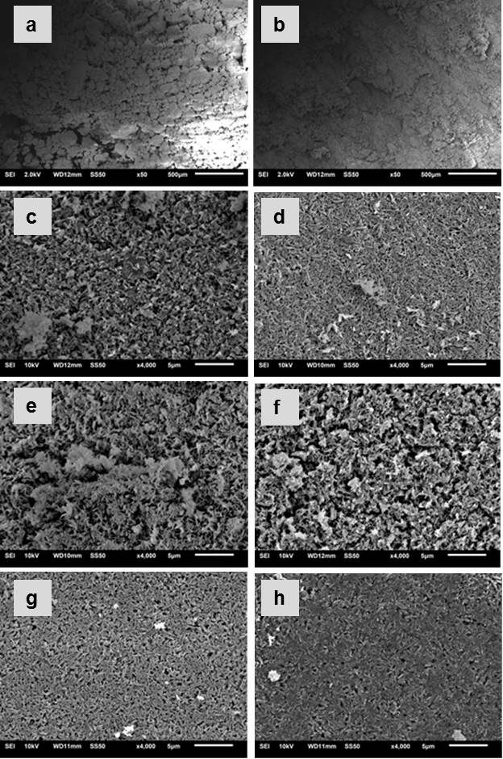
Figura 2. Micrografias de a) P1 (50x), b) P2 (50x), c) C1 (4000x), d) C2 (4000x), e) C3 (4000x), f) C4 (4000x), g) C5 (4000x) e h) C6 (4000x).

A micrografia apresentada na Fig. 2a mostra que o pigmento P1 (Goethita) apresenta aglomerados de forma esférica, o que está de acordo com o resultado encontrado na literatura⁽⁹⁾. A Fig. 2b, apresenta a micrografia do pigmento P2 (hematita), que apresenta uma morfologia pseudo cúbica e aglomerada, como citado na literatura⁽¹⁰⁾. As análises de MEV de P1, por este conter uma molécula de água de hidratação, ficaram sujeitas a limitações de temperatura, pois o pigmento amarelo (FeOOH) perde sua água de hidratação por volta de 180°C . As micrografias das Fig. 2c, 2d e 2e mostram que as partículas apresentam forma aciculares (forma de agulha) que caracterizam os pigmentos amarelos, além de uma ampla faixa de distribuição de partículas. As micrografias das Fig. 2f, 2g e 2h mostram partículas em formas aciculares. E nas Fig. 2g e 2h apresenta uma faixa de distribuição de tamanho de partícula mais estreita e uniforme.
Através dos resultados de infravermelho foi possível verificar que os dispersantes possuem diferentes estruturas químicas. Além de avaliar a estrutura do pigmento e do concentrado e concluindo assim, que o dispersante não influencia na estrutura do concentrado.
Dentro dos concentrados desenvolvidos com o pigmento P1, o concentrado C2 foi o que apresentou melhor dispersão, o que foi possível comprovar através das micrografias, também maior tempo de estabilidade, cor e poder de tingimento. E diante dos concentrados desenvolvidos com pigmento P2, o concentrado C6 foi o que apresentou maior tempo de estabilidade, cor e poder tingimento, comprovando uma melhor dispersão, porém o C5, mesmo com menor tempo de estabilidade, apresentou um excelente resultado em cor e poder de tingimento.

CONCLUSÕES

Com os resultados obtidos, foi possível avaliar a influência dos dispersantes poliméricos e dos pigmentos sobre as propriedades finais das formulações de concentrados aquosos. O concentrado C5, mesmo com menor tempo de estabilidade, apresentou um excelente resultado em cor e poder de tingimento, podendo se verificar nas micrografias e sendo este a melhor opção para implementar na empresa devido ao custo benefício.

AGRADECIMENTOS

Os autores agradecem a Universidade Feevale, PUCRS e a Killing.

REFERÊNCIAS
1. SURVEY, Geological (U.S.). Minerals Yearbook: Metals and Minerals 2008, V. 1, In:VIRTA, Robert L.
2. FAZENDA, J. M. R. (Coord.). Tintas – Ciência e Tecnologia, ABRAFATI. 4. ed. São Paulo: Editora Edgard Blucher, 2009. 1124p.
3. BROCK, T., GROTEKLAES, M., MISCHKE, P. European coatings handbook. Edited by Ulrich Zorll. Hannover. Vincentz Verlag, 2000. 410p.
4. NSIB, F., AYED, N., CHEVALIER, Y. Dispersion of hematite suspensions with sodium polymethacrylate dispersants in alkaline medium. Colloids and Surfaces, v. 286, p 17 – 26, 2006.
5. DAVISON, G.; LANE, B. Additives in Waterborne coatings. Royal Society of Chemistry (Great Britain), 2003. 88p.
6. STOYE, D., FREITAG, W., BEUSCHEL, G. Resins for coatings: chemistry, properties, and applications. New York, Hanser/Gardner, 1996. 458p.
7. RIZZO, M. Preparações pigmentarias. Revista Paint & Pintura, p 26 - 34, 2005.
8. LOPES, F. N. Espectroscopia Raman aplicada ao estudo de pigmentos em bens culturais: I – pinturas rupestres. 2005, 87p. Dissertação (Mestrado em Química) – Instituto de Química, Universidade de São Paulo.
9. CORREA, M. M.; KER, J. C.; BARRÓN, V. Caracterização de óxidos de ferro de solos do ambiente tabuleiros costeiros. Revista Brasileira de Ciência do Solo. Socievol. V. 32, p. 1017-1031, 2008.
10. LEGODI, M.A., WAAL D. de, The preparation of magnetite, goethite, hematite and maghemite of pigment quality from mill scale iron waste. Dyes and Pigment, 74,v. p. 161 – 168, 2007.

PERFORMANCE EVALUATION OF POLYMERIC DISPERSANTS IN PIGMENT CONCENTRATES BASED ON IRON OXIDE
ABSTRACT
A problem in paint industries is the flocculation of pigments, for which has been increasing studies on interactions of pigment and dispersant. This paper evaluates the performance of polymeric dispersant in base iron oxide pigments in the production of aqueous concentrates. Were prepared concentrates (C1, C2, C3, C4, C5 and C6) ranging pigment (P1 and P2) and dispersant (A, B and C), analyzing its effects on the final properties. FTIR showed that the dispersant does not influence the structure of the concentrate. The thermal decomposition showed similarity between C1 and C2 and difference among the rest. Among concentrates containing pigment P1, C2 showed better dispersion stability, color and hiding power. Faced with pigment concentrates P2, C6 showed greater stability, color dyeing and power, but C5, even with lower stability, showed excellent color and tinting strength, which is the best option due to the cost benefit.

Key-words: Dispersant, Pigments, Iron oxide.

